Инструкция по работе с электронным дневником ребенка

1. Вход в электронный дневник
Доступ к электронному дневнику осуществляется через информационную систему «Электронная школа» по ссылке http://schools48.ru (далее – кнопка «Вход/регистрация с помощью учетной записи портала госуслуг»).
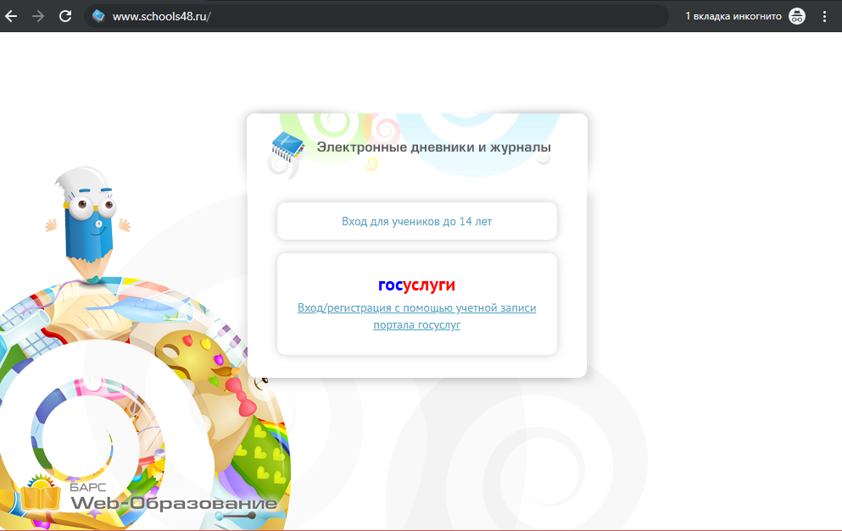

Или через мобильное приложение «Мой дневник»
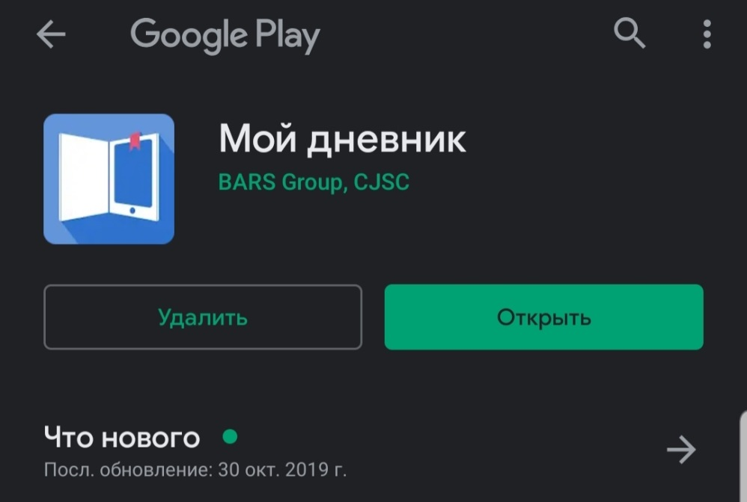
Страница приложения в магазине Google Play

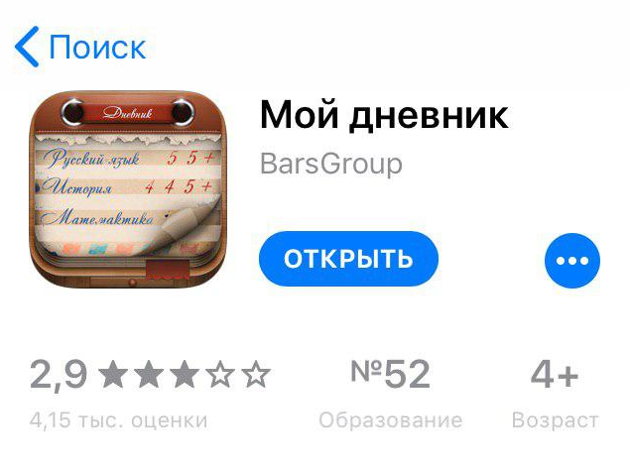
Страница приложения в магазине App Store

Для входа в электронный дневник ребенка родителю необходимо иметь подтвержденную учетную запись на Едином портале государственных и муниципальных услуг (http://gosuslugi.ru). Дополнительные логины и пароли для доступа к электронному дневнику ребенка родителям образовательными учреждениями не предоставляются. Идентификация по портале gosuslugi.ru осуществляется по СНИЛС, поэтому в школу необходимо предоставить СНИЛС родителя, который будет заходить в электронный дневник.
Информацию о центрах обслуживания, расположенных на территории города Липецка, в которых можно зарегистрироваться или подтвердить учетную запись на портале «Госуслуги» можно получить на портале gosuslugi.ru.
При возникновении проблем со входом в электронный дневник (при наличии подтвержденной учетной записи на портале gosuslugi.ru) необходимо обратиться в школу. В школе проверят, добавлен ли к ребенку родитель в информационной системе «Электронная школа», правильно ли внесен СНИЛС родителя.
2. Доступ к разделу питание
Если у Вас несколько детей посещающих школу, то после авторизации необходимо выбрать учётную запись ребёнка на главном экране.
Кликните по вкладке «Питание» в левом боковом меню.
После этого произойдет переход в раздел «Патание».

3. Принятие договора (оферты)
Если Вы входите в модуль питания впервые, вам необходимо принять оферту (за исключением случаев, когда вы принимали оферту в письменном виде). Окно с договором (офертой) откроется автоматически, вам необходимо лишь ознакомиться с текстом договора и, для дальнейшей работы с модулем питания, нажать на кнопку «Принять».

4. Пополнение счёта ребенка через онлайн-платеж на компьютере
Для того, чтобы пополнить счет онлайн, перейдите на вкладку «пополнение счета», выберите вариант «Оплата банковской картой», после чего укажите необходимую сумму пополнения или количество дней питания, а затем нажмите на кнопку «Пополнить счет»

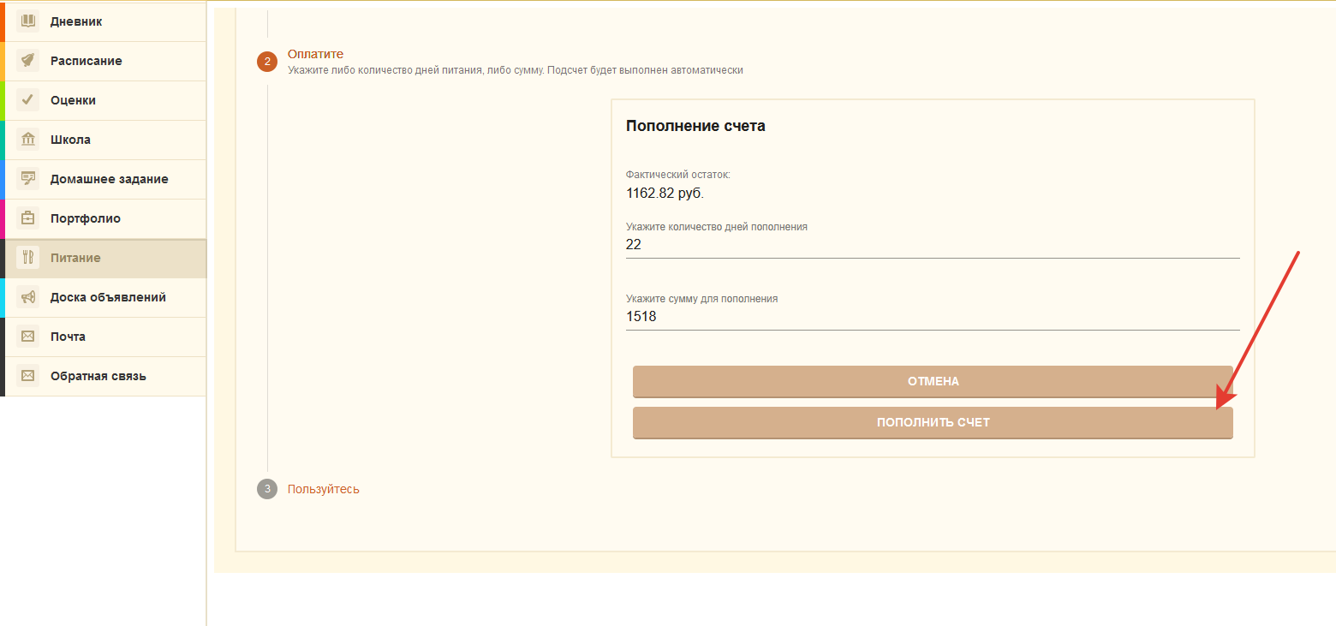
Указание суммы или количества дней для оплаты

После нажатия на кнопку «Пополнить счет» откроется новая вкладка с платежной страницей Сбербанка. Если вкладка по каким-то причинам не открылась, и Вы видите сообщение о том, что окно заблокировано (например, в браузере Google Chrome вы увидите следующее сообщение "Всплывающее окно заблокировано"), Вам необходимо разрешить открытие всплывающих окон.

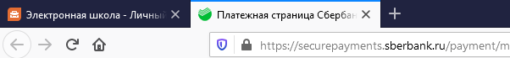
Вкладка «Платежная страница Сбербанка»

На этой вкладке есть форма для ввода реквизитов банковской карты. Введите в форму все необходимые для оплаты данные.
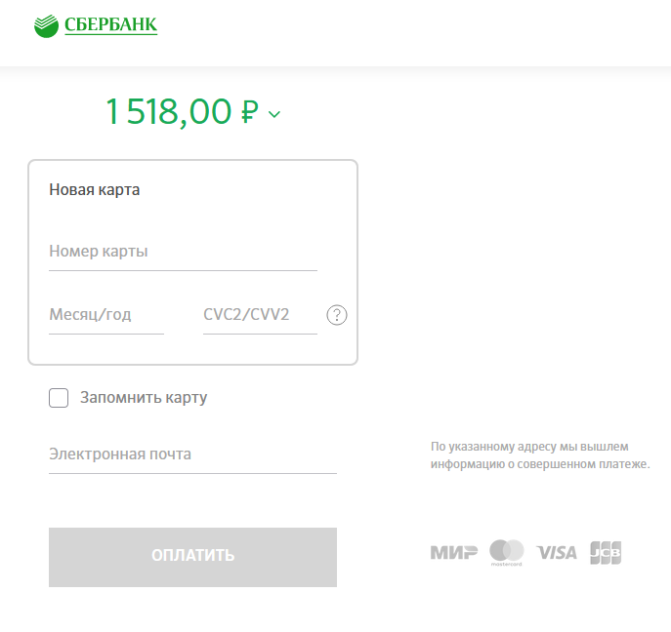
Форма для ввода реквизитов банковской карты

После ввода данных карты, Вы будете перенаправлены на страницу верификации платежа, в котором сторона банка попросит вас подтвердить свою личность с помощью СМС. Введите полученный через СМС код в поле, а также нажмите кнопку подтверждения.
После успешной оплаты, вы будете перенаправлены в модуль УП с дальнейшими инструкциями.
Деньги оплаченные таким способ зачисляются на лицевой счет ребенка в момент оплаты.

5. Пополнение счёта через квитанцию
Для оплаты счёта по квитанции, перейдите на вкладку «пополнение счета», выберите вариант «Сформировать квитанцию» и нажмите на кнопку «Продолжить».
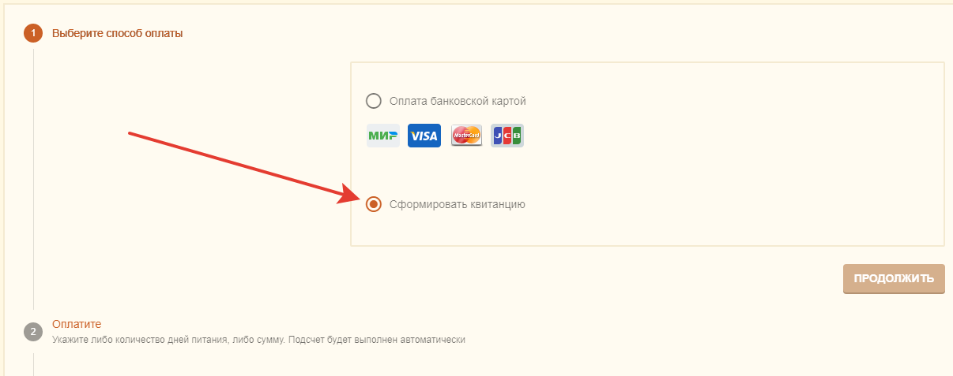
Выбор опции «Сформировать квитанцию»
Далее выберите необходимую сумму квитанции или количество дней для оплаты и нажмите на кнопку «Распечатать квитанцию».
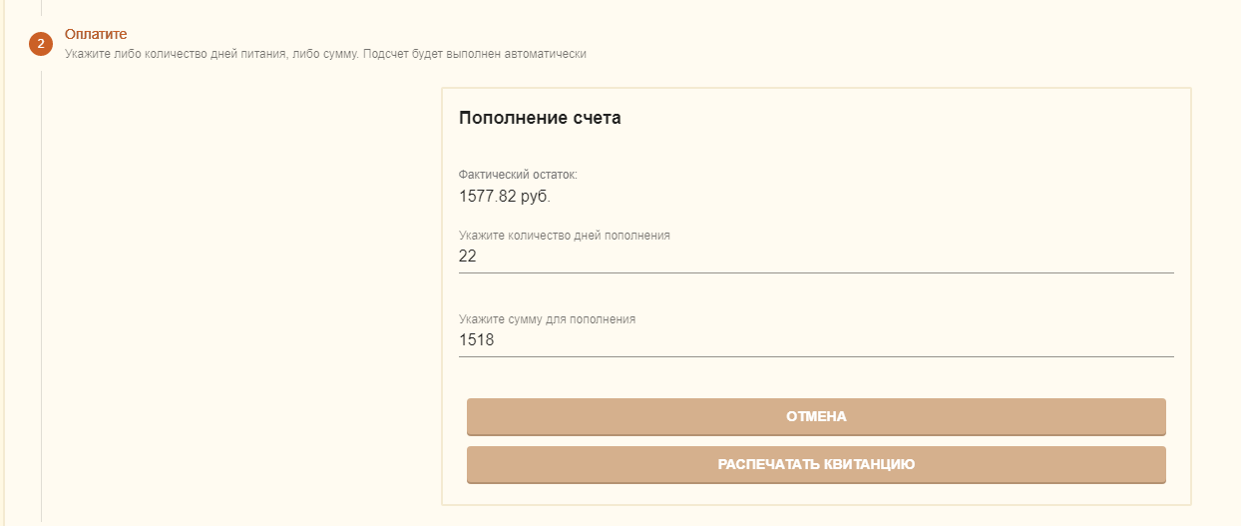
Выбор суммы и количества дней
После этого Вам откроется для скачивания файл с квитанцией, который вы можете распечатать. Оплатить квитанцию Вы можете любым удобным для вас способом. При оплате через терминалы ПАО Сбербанк или мобильное приложение «Сбербанк Онлайн» с помощью функции «Оплата по QR или штрихкоду» комиссия не взымается, при оплате через другие банки с Вас будет удержана комиссия.
Оплата по квитанции может зачисляться на лицевой счет ребенка до 5 рабочих дней. Это необходимо учитывать и оплачивать питание заранее, т.к. в школах осуществляется авансовая система оплаты питания.

